策略投研电脑配置流程

1. Python环境及代码
   1. Python版本：3.8（64位），安装文件：[\\192.168.2.25\明溪资产\Personal\邢子文\QV部署\QV依赖软件安装及配置\Python](file:///\\192.168.2.25\明溪资产\Personal\邢子文\QV部署\QV依赖软件安装及配置\Python)
   2. IDE软件：PyCharm等，由新员工选择
   3. 代码版本管理（如有需要）：SVN权限开通（盛总），推荐TortoiseSVN
2. 行情数据软件
   1. iFinD<下载地址：><http://www.51ifind.cn/index.php?c=index&a=download>
   2. iFinD账号开通（盛总）
   3. 确保iFinD的Excel正常运行
3. 内部回测系统客户端
   1. QV TaskManager，安装文件（最高版本）：[\\192.168.2.25\明溪资产\Personal\邢子文\QV部署\qvlite\taskmgr](file:///\\192.168.2.25\明溪资产\Personal\邢子文\QV部署\qvlite\taskmgr)
   2. exe文件放置路径：分区根目录/qv
   3. 使用简述：

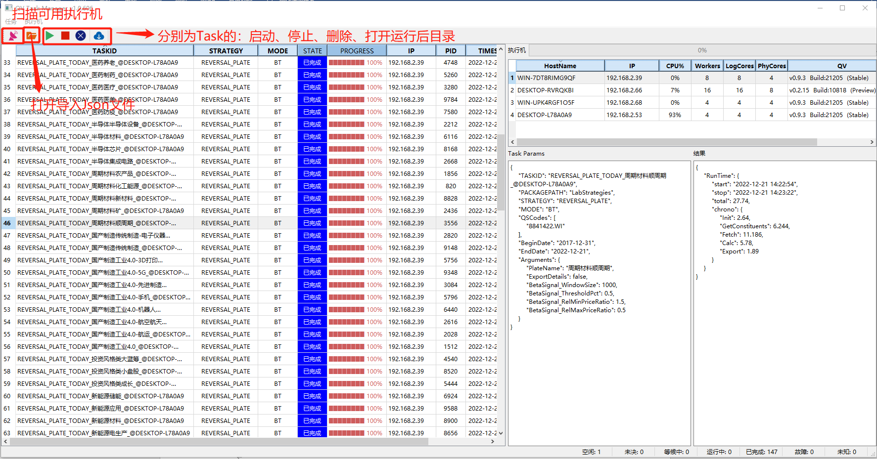

\*需要先选中Task条目后操作（包括先选中执行机条目）

\*Json文件在编制时确保文件格式为UTF-8

目录下有2个压缩包，分别是两个案例

将它们拷贝到自己的策略目录下，注意其中json文件的packagepath修改为自己策略目录的名字

1. K盘映射
   1. 路径地址：\\mingxi-domain\股票量化研究
   2. 映射方法：打开网络位置，找到目标文件夹后，右键“映射网络驱动器”，按向导并设置“K”盘作为盘符名，参考https://www.comcw.cn/jc/4614.html

